TempDB 2.2 beta使用手册
前言
SQL主要分成四部分：
DDL（数据定义）：用于定义SQL模式、基本表、视图和索引的创建和撤消操作。
CREATE
ALTER
DROP
TRUNCATE
COMMENT
RENAME
DML（数据操纵）：数据操纵分成数据查询和数据更新两类。数据更新又分成插入、删除、和修改三种操作。
SELECT
INSERT
UPDATE
DELETE
MERGE
CALL
EXPLAIN PLAN
LOCK TABLE
DCL（数据控制）：包括对基本表和视图的授权，完整性规则的描述，事务控制等内容。
GRANT 授权
REVOKE 取消授权
TCL（事务控制语言）：嵌入式SQL的使用规定。涉及到SQL语句嵌入在宿主语言程序中使用的规则。
SAVEPOINT 设置保存点
ROLLBACK 回滚
SET TRANSACTION

目录
1. 如何使用TempDB 3
1.1软件运行环境需求 3
1.2软件的界面 3
2. TempDB的atsql命令举例说明 4
2.1 DDL（数据定义） 4
2.1.1创建时态表格 4
2.1.2创建非时态表格 5
2.1.3删除时态表格 5
2.2 DML（数据操纵） 6
2.2.1时态记录查询 6
2.2.2快照查询 6
2.2.3时间跨度查询 7
2.2.4时间包含查询 8
2.2.5记录合并查询 8
2.2.6多张表连接查询 9
2.2.7数据插入 10

如何使用TempDB

1.1软件运行环境需求
本地电脑上安装mysql
并且创建名为text的数据库
本示例是基于一个有三个数据表格（表的数据不允许有空值）的示例数据库。数据库的ER图如图1-1所示
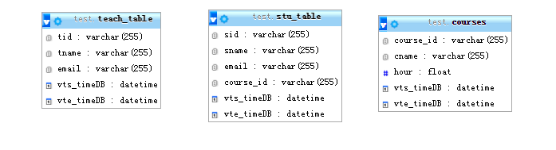
图1-1 数据库里的ER图

1.2软件的界面
TempDB的界面如图1-2所示。用户界面从上到下，分别是：
- 索引：建立索引
常规：数据不做任何处理，直接在数据库里进行查询
LOB索引-内存-非二分法：在内存对数据创建索引，进行查询
LOB索引-内存-二分法：在内存对数据创建索引，利用二分法进行查询
LOB索引-磁盘-非二分法：对数据创建索引，并存放在磁盘，查询时在从磁盘调入，进行查询
LOB索引-磁盘-二分法：对数据创建索引，并存放在磁盘，查询时在从磁盘调入，利用二分法进行查询
- B，C：拓展功能区
- ATSQL命令编辑区：编辑ATSQL语句，语句间用分号表示结束
- 执行按钮：执行ATSQL命令编辑区的语句
- 系统反馈显示区：该区域显示ATSQL语句执行的状态信息。包括，执行的ATSQL语句，完成处理时间、执行结果记录数，索引类型。
- 查询结果显示区：显示查询语句的执行结果
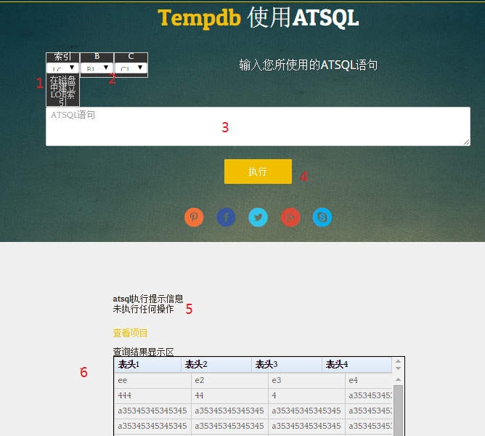
图1-2 用户界面

TempDB的atsql命令举例说明

DDL（数据定义）

2.1.1创建时态表格
- ATSQL语句
create table chufang(
id int,
name varchar(100),
mename varchar(100))as validtime;
在test数据库里创建名为chufang的时态数据表，有列id，name，mename,vts_timeDB(表示开始时间),vte_time(表示结束时间). 后台数据库中新增的表 chufang 中含有两个 DATETIME 类型的字段，即加入了有效时间支持。

- 执行该语句前后数据库表格的相关部分情况如图2-1所示
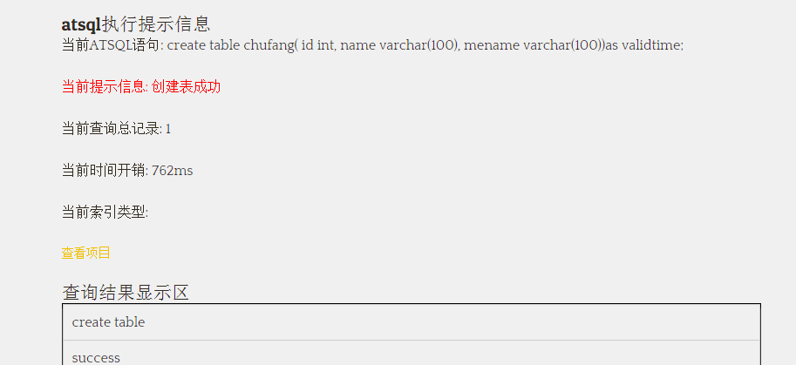
图2-1 成功创建时态数据库

2.1.2创建非时态表格
- ATSQL语句
create table chufang2(
id int,
name varchar(100),
mename varchar(100));
创建标准sql数据库
- 执行该语句前后数据库表格的相关部分情况如图2-2所示
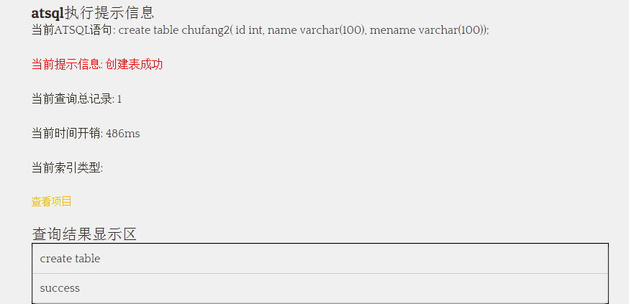
图2-2 成功创建非时态数据库

2.1.3删除时态表格 //暂未实现
删除某一特定的时态表和我们的SQL操作是一致的。只需要使用“drop table”关键字进行删除即可。

2.2 DML（数据操纵）

2.2.1时态记录查询
- 带时间的ATSQL查询
validtime select * from stu_table;
- 执行该语句前后数据库表格的相关部分情况如图2-3所示
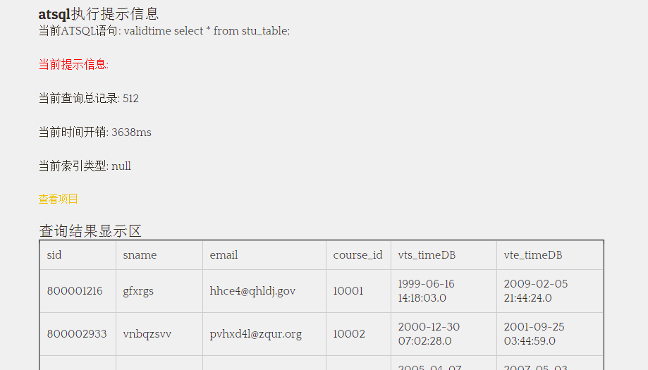
图2-3 时态查询

2.2.2快照查询
快照查询：查询当前时刻的数据库状态。对于非时态表（快照数据库），快照查询是一种向上兼容的查询方式，可以查询非时态数据库的数据。对于时态表（历史数据库或回滚数据库），快照查询截取当前数据库状态，返回当前状态下的查询结果。
- ATSQL快照查询
select * from stu_table;
- 执行该语句前后数据库表格的相关部分情况如图2-4所示
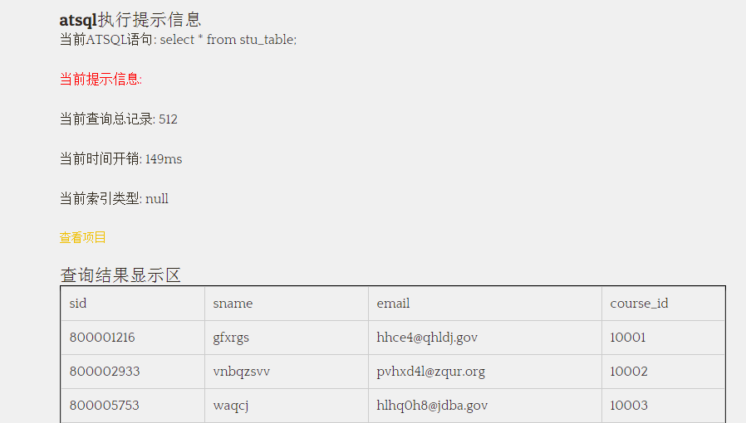
图2-4 快照查询

2.2.3时间跨度查询
- ATSQL语句
validtime select interval month > 24 * from stu_table;
e.p:表示结束时间比开始时间大于24月的数据
month可以改变：
SECOND 秒
MINUTE 分钟
HOUR 小时
DAY 天
MONTH 月
YEAR 年
>可以改为：
=：等于
<：小于
- 执行该语句前后数据库表格的相关部分情况如图2-5所示
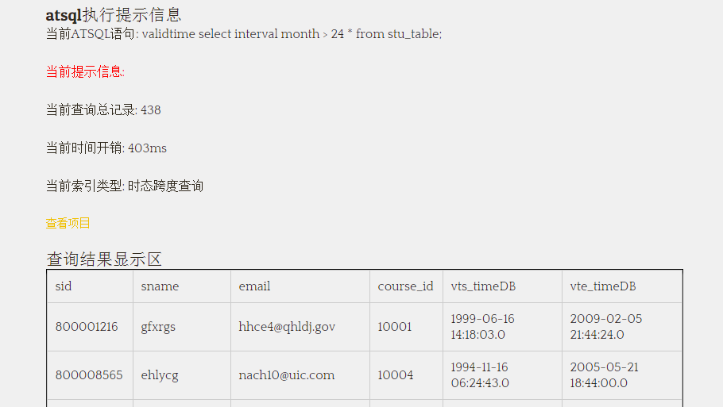
图2-5 时间跨度查询结果集

2.2.4时间包含查询
指定查询从2013-1-1到2014-7-1之间的结果，可以用以下语句查询：
- ATSQL语句
validtime period [date '2013-1-1' - date '2014-7-1'] select * from stu_table;
- 执行该语句前后数据库表格的相关部分情况如图2-6所示
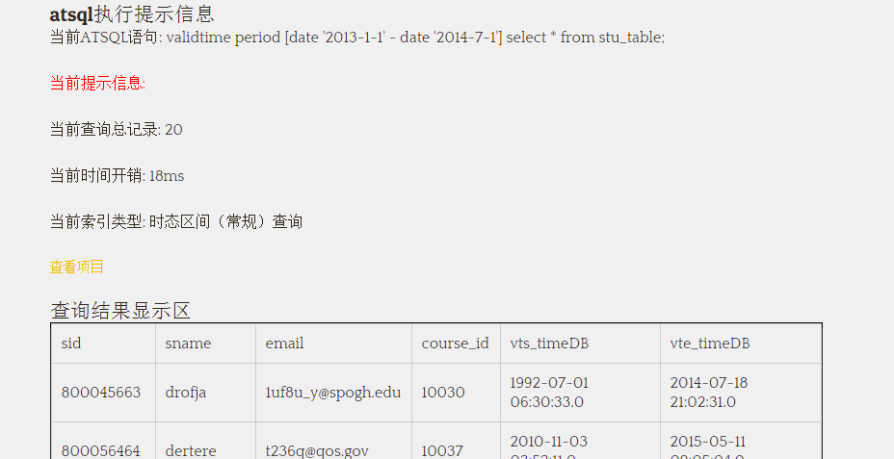
图2-6 时间包含查询结果集

2.2.5记录合并查询
时态归并是作用于时态数据库的一种重构操作。归并把具有相同属性值并
且时间戳相邻或重叠的元组合并成一个元组，归并的过程保持时态数据库的状态不被改变。
算法1：如果所选的列的值相同，而且后面的所跟时间区间[t₁,t₂],[t_{3,}t₄]有交集，那么取合并后的数据
- ATSQL语句
validtime select projection course_id,vts_timeDB,vte_timeDB from teach_table;
- 执行该语句前后数据库表格的相关部分情况如图2-6所示
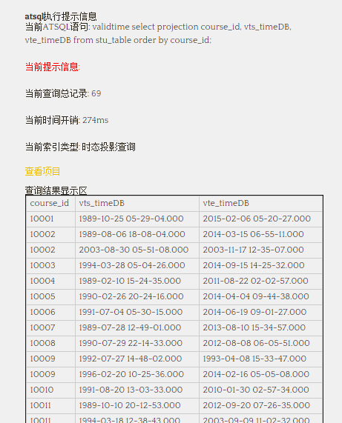
图2-6 合并计算结果集
完整的teach_table,共有1600条数据记录。但执行合并运算后，结果为69条数据。

2.2.6多张表连接查询
在两张表进行连接查询时，后面的时间进行交集运算。
- ATSQL语句
validtime select * from courses, stu_table where courses.course_id=stu_table.course_id;
- 执行该语句前后数据库表格的相关部分情况如图2-7所示
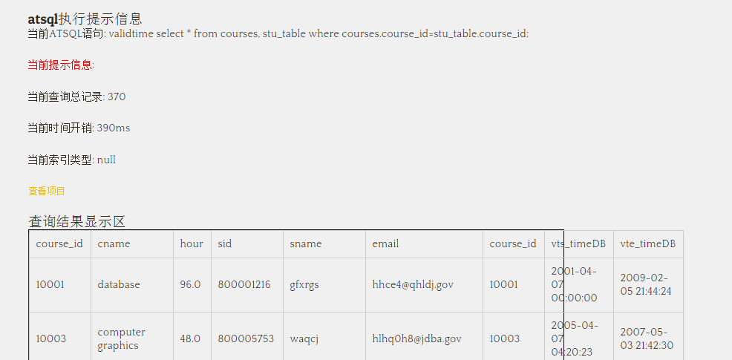
图2-7 时间交集结果集

2.2.7数据插入
- ATSQL语句
validtime period [date '1994-12-13' - now ]
insert into chufang2 values(
1,
'panmingming',
'qingmeisu');
- 执行该语句前后数据库表格的相关部分情况如图2-8所示

